INFORME DE INCIDENCIA

Ticket Nº: | TT506843

CONSEJO SUPERIOR DE LA JUDICATURA

Accesibilidad portal Rama Judicial

Preparado por: IFX Networks
Juan Carlos Romero

Septiembre del 2022

Contenido

Objetivo 5
Accesibilidad Web y la Norma Colombiana 5
Beneficios de implementar esta norma 5
Principios de la norma 6
Niveles de cumplimiento de la norma 7
Verificación de nivel de accesibilidad de un sitio web 7
Resolución 1519 y su anexo Técnico 7
Requisitos generales de accesibilidad 7
Criterios generales de accesibilidad web para contenidos audiovisuales web 8
Mapa del sitio 8
Accesibilidad en documentos digitales para la publicación WEB 9
Situación actual portal Rama Judicial 9
Jerarquización de código de las principales páginas del portal 10
Proyección para portal de la Rama Judicial Accesible 13
Corrección de errores codificados 13
Incorporación y corrección de plantillas y estructuras de contenido web 13
Mapa del sitio 13
Directorio sitios y despachos Rama Judicial 13
Opciones de formato 13
Generar manuales de uso y técnicas para adición de contenidos web 14
Anexos 14
Sello de Accesibilidad MINTIC - INCI 14

Objetivo

el presente documento, pretende realizar un diagnóstico a la fecha con propuesta de .

Accesibilidad Web y la Norma Colombiana

La accesibilidad web consiste básicamente en la posibilidad que tiene un usuario de acceder a un sitio web y navegar en él, sin importar que cuente con algún tipo de discapacidad.

Buscando disminuir la brecha digital para este tipo de usuarios, se establece la norma NTC 5854 de Accesibilidad web en Colombia. El propósito de esta norma es establecer los parámetros básicos que debe cumplir una página web para ser accesible a cualquier tipo de usuario, pero especialmente a personas con discapacidades visuales, auditivas, físicas, de habla, cognitivas, de lenguaje, de aprendizaje o neurológicas, con el fin de que estas puedan entender, navegar e interactuar en el sitio, con facilidad y total entendimiento del contenido.

Beneficios de implementar esta norma

1. Posicionamiento del sitio web: cumplir con estándares de código fuente que se establecen en esta norma, hace que los sitios web sean más visibles y mejor posicionados en motores de búsqueda.

2. Tener un sitio web adaptable a cualquier dispositivo: implementar esta norma hace que las páginas web sean más accesibles desde cualquier dispositivo, lo que también significa la posibilidad de obtener más visitas y de poder entregar al usuario el mensaje que se quiere.

3. Optimizar la usabilidad: esta norma aporta varias características que apuntan directamente a optimizar la experiencia de usuario, uno de los objetos claves de los lineamientos de usabilidad.

4. Responsabilidad social: cumplir con esta norma deja en claro el compromiso de una marca con la inclusión social.

5. cumplimientos de lineamientos legales: dando cumplimiento a la Estrategia de Gobierno en Línea, el cumplimiento de esta norma es obligatoria para los sitios web de las entidades de Gobierno.

Principios de la norma

Perceptible:

Este principio consiste en que los contenidos del sitio web se distingan unos de otros, se adapten a cualquier dispositivo o tipo de pantalla y ofrezcan alternativas textuales. Entre los elementos fundamentales de este principio se encuentran: el uso de las imágenes con texto, la presentación visual del sitio, los sonidos de fondo y control de audio, el contraste y color de la página, el uso de subtìtulos o lenguaje de señas, el tamaño del texto y las instrucciones de navegación que ofrece el sitio, que por ejemplo, no deben depender exclusivamente de características sensoriales (tamaño, forma, color, etc).

Operable:

Este principio comprende características sobre las operaciones que se realizan en el sitio, el tiempo que debe tomar cada una y las posibilidades de navegación. Entre los elementos más importantes que se tienen en cuenta a la hora de aplicar este principio se encuentran: encabezados y etiquetas, títulos de páginas, uso de enlaces, capacidad de navegación a través del teclado, tiempos de espera, mecanismos de pausa, ocultar o detener, y uso de bloques de contenido repetidos.

Comprensible:

Este principio comprende características como la legibilidad, lo predecible de los mecanismos de navegación del sitio y manejo de datos. En este punto se establecen requerimientos en cuanto a la prevención de errores (legales, financieros, datos), el uso de etiquetas e instrucciones, la navegación coherente, el nivel de lectura, el uso de palabras inusuales, el idioma de la página y las abreviaturas que se usan en el sitio web.

Robusto:

Este principio hace referencia a la compatibilidad del sitio web con diferentes aplicaciones de ayuda o asistencia al usuario, tales como lectores de pantalla, ampliadores de pantalla o software de reconocimiento de voz. Para esto se tienen en cuenta elementos como el uso de controles estándar de HTML y etiquetas de apertura y cierre, que permitan que las tecnologías de asistencia puedan procesar el contenido de forma correcta.

Niveles de cumplimiento de la norma

De acuerdo al número de requisitos implementados en una página web, estas pueden tener tres niveles de cumplimiento: A, AA y AAA, los cuales indican el menor o mayor grado de accesibilidad del sitio.

Verificación de nivel de accesibilidad de un sitio web

Para verificar el nivel de cumplimiento de un sitio web se debe utilizar un validador de accesibilidad como lo es TAW. Solo basta con ingresar la URL del sitio y seleccionar una de las opciones de nivel de análisis. Después de hacer clic en Analizar. Una vez se generen los resultados, podrán explorarse en detalle los problemas y advertencias que presenta la página evaluada.

Resolución 1519 y su anexo Técnico

El anexo define los estándares de accesibilidad para todas las personas y para el acceso autónomo e independiente de las personas con discapacidad, principalmente de aquellas con discapacidad sensorial e intelectual a los sitios web y los contenidos a cargo de los sujetos obligados.

Requisitos generales de accesibilidad

A partir del 1 de enero del 2022 los sujetos obligados deberán cumplir mínimo con los estándares AA de la Guía de Accesibilidad de Contenidos Web (WebContent Accesibillity Guidelines - WCAG) en la versión 2.1, expedida por el World Web Consortium (W3C), que incluye indicaciones sobre cómo hacer el contenido accesible para la mayor parte de los usuarios de los sitios web, independientemente de condiciones personales, tecnológicas o del ambiente en que se encuentren.

Los sujetos obligados deberán adoptar los lineamientos dispuestos en el presente anexo técnico sobre Directrices de Accesibilidad Web en todos los procesos de actualización, estructuración y reestructuración, diseño y rediseño de sus sedes electrónicas, ventanillas únicas, portales específicos de programas transversales del Estado y demás sitios web, así como de los contenidos existentes en ésas.

Criterios generales de accesibilidad web para contenidos audiovisuales web

Los sujetos obligados tendrán que adecuar los contenidos audiovisuales de sus sitios web bajo los siguientes requerimientos:

▪ Subtítulos o Closed Caption. A partir del 1 de enero del 2022, todos los sujetos obligados deberán incluir en el 100% de los contenidos audiovisuales (vídeos) nuevos la opción de subtítulos incorporados o texto escondido (closed caption) auto activable por los usuarios. Esta disposición no aplica para transmisiones en vivo y en directo.

▪ Lengua de Señas Colombiana para casos específicos: A partir del 1 de
enero del 2022, las entidades del Gobierno Nacional, deberán presentar sus contenidos audiovisuales con Lengua de Señas Colombiana, para los siguientes cuatro casos: alocuciones presidenciales, información sobre emergencias y desastres, información sobre seguridad ciudadana, rendición de cuentas anual de los entes centrales de cada sector del Gobierno Nacional. Esta disposición aplica para las tipologías de videos, referidas anteriormente, distribuidos en vivo y en directo, en diferido o pregrabados.

Mapa del sitio

Todos los sujetos obligados deberán publicar un mapa del sitio con los siguientes requerimientos mínimos:

▪ Disponer un enlace en el pié de página del sitio web (footer) para acceder al mapa o índice del sitio, con actualización permanente, en el que se facilite la búsqueda y accesibilidad a los contenidos o temáticas incluidas en el sitio web.

▪ Disponer de un mapa del sitio en formato XML para que sea visible a los motores de búsquedas, de forma que se facilite la accesibilidad a los usuarios.

Accesibilidad en documentos digitales para la publicación WEB

El documento es la unidad de información más utilizada a nivel interno en las entidades y empresas, con destino a los ciudadanos y usuarios, por lo que es fundamental que en lo digital se cuente con accesibilidad, ya que ello garantiza uso por la más amplia mayoría de usuarios. Sobre la manera de conformar los contenidos, es común que cada usuario genere sus propias estrategias, pero ello no siempre hace que los resultados sean lo mejor, por lo menos en términos de accesibilidad, por lo que se hace necesario hacer uso de unas orientaciones específicas para realizar estas
labores de modo que se favorezca una buena conformación y además accesible. El presente apartado se ocupa de brindar estas orientaciones para los aplicativos más utilizados en el medio.

Situación actual portal Rama Judicial

Actualmente el portal de la Rama Judicial, cumple con condiciones básicas de accesibilidad en su gran mayoría dentro del estándar A de la WCAG, pero sin contar con la respectiva certificación que lo avale.

Para brindar ayuda a los diferentes usuarios que navegan el portal de la rama judicial el mismo se encuentra jerarquizado a nivel de código haciendo uso de las herramientas que ofrece el core base del portal Liferay versión 6.1.1 GA 2, pero manteniendo limitaciones sobre algunas de las secciones dispuestas para los usuarios, de igual forma de acuerdo con las herramientas utilizadas para comprobar la accesibilidad de un sitio web el mismo permite el correcto desplazamiento entre las diferentes secciones de una página en sus páginas principales.

En el header del portal se ofrecen opciones de formato, las cuales sirven como herramienta principalmente para los usuarios con problemas de visibilidad y el mismo está desplegado en todas las páginas del portal.

Ahora bien, pese a las diferentes soluciones entregadas actualmente a los usuarios podemos conseguir gran cantidad de problemas dentro del portal que nos impiden tener una correcta accesibilidad y nos ocasionan deficiencias al momento de certificar que el portal de la rama judicial es completamente accesible:

- Limitaciones por el core del fabricante Liferay en su versión 6.1.1 GA2
- Imposibilidad de publicar el 100% de los contenidos del portal a través de plantillas y estructuras de contenido web.
- Cantidad de usuarios administradores (18) que se encargan de la administración y carga de los contenidos web, ya que cada uno de ellos maneja diferentes técnicas y procedimientos para cumplir sus tareas.
- Cantidad de sub sitios disponibles dentro del portal (6192), donde cada uno de ellos tiene usuarios publicadores de contenidos propios, y la estructura del mapa del sitio de cada uno es diferente.
- Cantidad de usuarios publicadores de contenido (7728) dentro del portal de la rama judicial y todos los sub sitios disponibles, ya que cada uno de ellos maneja diferentes técnicas y procedimientos para cumplir con sus tareas.
- Ausencia de herramientas y estándares en la generación de documentos a ser publicados dentro del portal.

Jerarquización de código de las principales páginas del portal

Actualmente debido a las diferentes actualizaciones realizadas sobre el portal, se listan la páginas de uso principales y los diferentes problemas al ser analizadas por la herramienta WAVE, y su imposibilidad actual de cumplir con ciertos estándares de accesibilidad:

- Home :

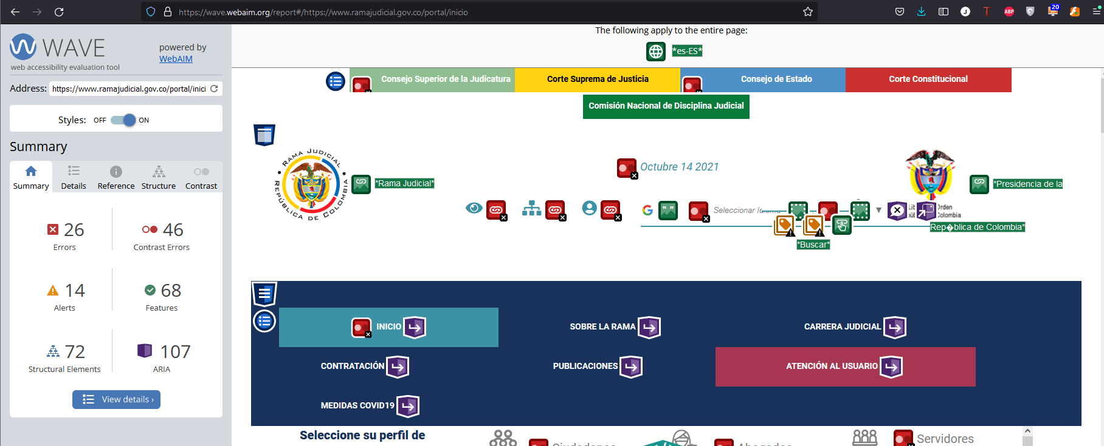

- Atención al usuario:

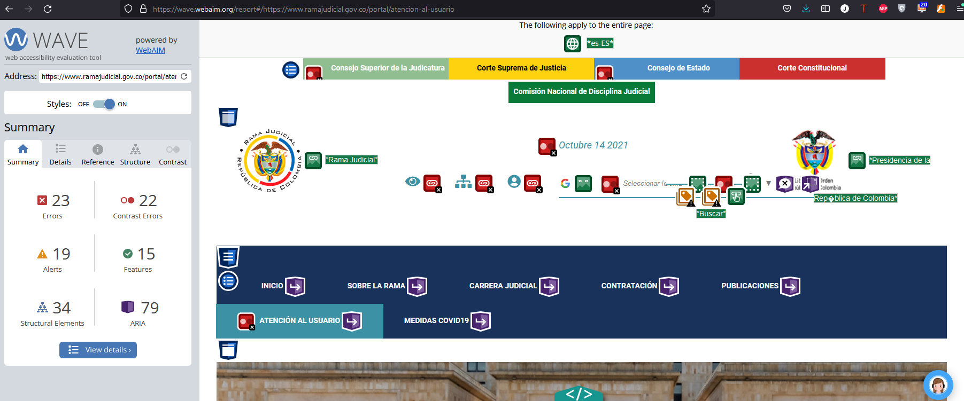

- Mapa Territorial:

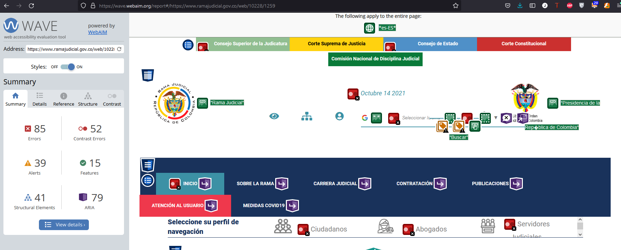

- Sub sitios (plantillas de sitio):

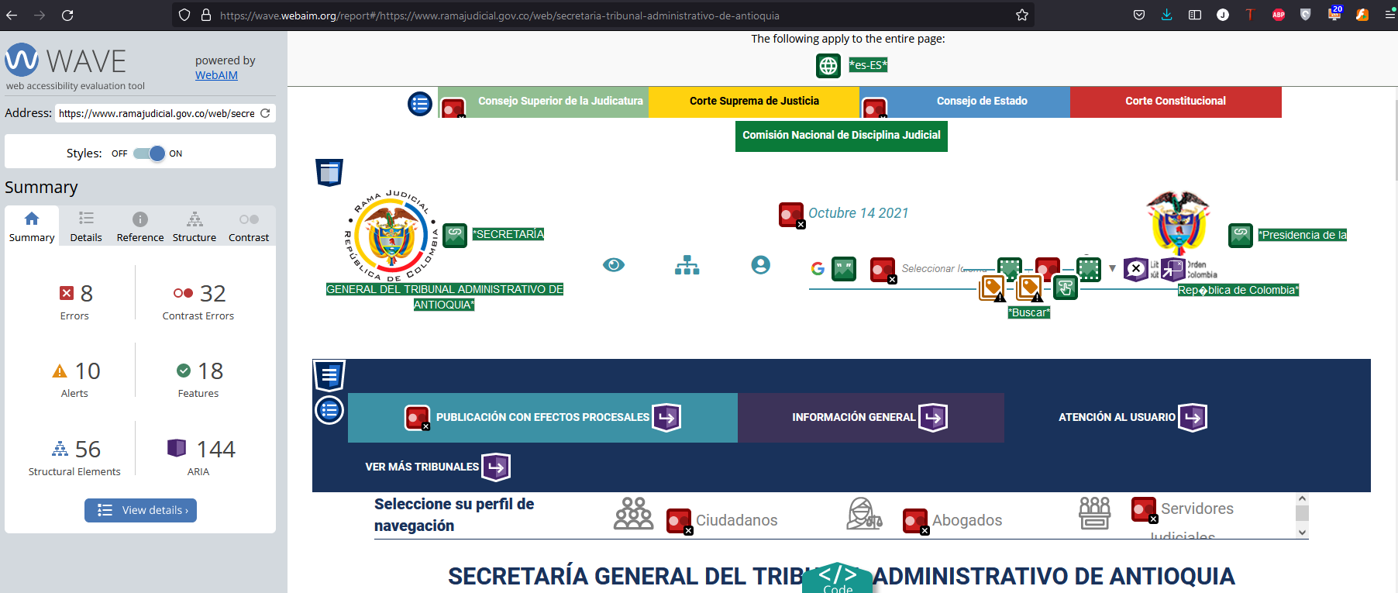

Proyección para portal de la Rama Judicial Accesible

Corrección de errores codificados

Se debe analizar y corregir diferentes errores señalados por la herramienta WAVE en cada una de las páginas del portal, causando principal preocupación los errores del tipo contraste, ya que la corrección de los mismos impacta el diseño actual de la imagen del portal.

Incorporación y corrección de plantillas y estructuras de contenido web

Para poder reducir los errores de tipo jerarquización estructural y permitir a los usuarios desplazarse correctamente por las diferentes secciones del portal, se debe limitar el ingreso de información de parte de los publicadores de contenido web con el uso de plantillas, y eliminar el uso de contenidos web de forma libre, y que no hay forma de garantizar que los contenidos libres cumplan con los estándares de accesibilidad.

Mapa del sitio

Actualmente dentro del portal de la rama judicial solo se encuentra disponible y publicado el mapa del sitio del sitio principal (Rama Judicial), el cual está desplegado en el footer, pero cada uno de los subsitios debe ser capaz de generar y publicar su propio mapa del sitio para facilitar la navegabilidad de los usuarios.

Directorio sitios y despachos Rama Judicial

Publicación en producción del directorio de despachos y sitios de la rama judicial, ya que actualmente en el mapa territorial no se encuentran disponibles el 100% de los sitios y genera dificultades al momento de realizar búsquedas con desconocimiento por parte del usuario final, incluso no llegando a encontrar la información deseada.

Opciones de formato

Ampliar las herramientas de opciones de formato, brindando más alternativas para las personas principalmente con discapacidad visual y auditiva al momento de ingresar al portal de la rama judicial y todas sus sub secciones

Generar manuales de uso y técnicas para adición de contenidos web

Se debe estandarizar la carga de contenidos web a nivel de todos los usuarios del portal, generando manuales y técnicas que garanticen cumplir en 100% con los niveles de accesibilidad dentro del portal especialmente para los usuarios publicadores de contenidos web.

Fase I

Actividades a realizar

De acuerdo con las herramientas certificadas para la usabilidad de páginas web de forma accesible, se corregirán los errores señalados por las mismas, en nuestro caso utilizamos la herramienta WAVE org (https://wave.webaim.org) haciendo énfasis en los errores de tipo :

Codificación
Errores estructurales
Contraste
Características
Alertas
Aria

Páginas

- Header
- Footer
- Menú
- Home Portal
- Normatividad
  - Acuerdos
  - Leyes
  - Decretos
- Atención al usuario (Páginas internas del sub sitio)
- Medidas COVID 19 (Páginas internas del sub sitio)
- Mapa territorial
- Consejo superior de la judicatura (Páginas internas del sub sitio)

Estimación de tiempos

Pagina / Componente | horas
Header | 8
Footer | 4
Menú (Horizontal y vertical) | 6
Home Portal
-Estructuras | 2
-Plantillas | 4
-Portlets | 2
-Contenidos | 4
Normatividad
-Acuerdos | 1
-Leyes | 1
-Decretos | 1
Atención al usuario (Páginas internas del sub sitio)
-Estructuras | 2
-Plantillas | 4
-Portlets | 2
-Contenidos | 4
Medidas COVID 19 (Páginas internas del sub sitio) | 8
Mapa territorial | 4
Consejo superior de la judicatura (Páginas internas del sub sitio) | 4
Correccion de errores redundantes | 4
TOTAL | 65

Anexos

Sello de Accesibilidad MINTIC - INCI

http://www.inci.gov.co/blog/mintic-e-inci-presentan-sello-de-accesibilidad-web

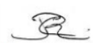
Juan Carlos Romero
Desarrollador IFX

